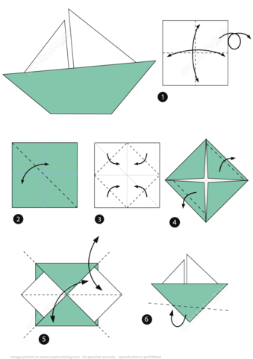
Łódka z papieru 2 (żaglówka) - zadanie dla Taty

